УВАЖАЕМЫЕ ПРЕПОДАВАТЕЛИ, МАСТЕРА И СТУДЕНТЫ
ГАПОУ НСО «Новосибирский колледж парикмахерского искусства»!

С целью формирования научно-исследовательских и творческих компетенций и развития познавательной активности обучающихся государственных профессиональных образовательных учреждений Новосибирской области
22 марта 2019 г.
в ГАПОУ НСО «Новосибирский колледж парикмахерского искусства» проводятся студенческие чтения
«Я и Мир красоты!»
Условия участия в чтениях
1. Работы выполняются по одной из следующих тематик (секций):
Секция 1. Промышленный, ландшафтный, архитектурный дизайн,
Секция 2. Мода и мир красоты (разработка коллекций одежды,
аксессуаров, стилевые направления моды)
Секция 3. Индустрия красоты (парикмахерское искусство, визаж,
стилистика, дизайн ногтей),
Секция 4. Искусство оформления блюд.
2. На Чтения представляются работы обучающихся, являющиеся результатом разных видов деятельности:
- индивидуальной или коллективной;
- теоретической или экспериментальной;
- рационализаторской или изобретательской.
3. Студенческие чтения проводятся в 2 этапа: заочный и очный.
1) Заочный этап – конкурс на лучшую творческую работу.
2) Очный этап – выступление на студенческих чтениях победителей
заочного этапа с публичными докладами.
Конкурсные материалы на заочный этап принимаются до 13 марта 2019г. по адресу электронной почты nat_cherny@mail.ru с пометкой «Студенческие чтения» и должны содержать:
- заявку конкурсанта по форме согласно приложению № 1 в формате Word и отсканированную с подписью руководителя;
- тезисы конкурсной работы, оформленные для публикации в сборнике по правилам оформления статей, указанным в приложении 2,
ОБРАТИТЕ ВНИМАНИЕ НА ПРАВИЛЬНОСТЬ НАЗВАНИЯ УЧЕБНОГО УЧРЕЖДЕНИЯ В ЗАЯВКЕ И ПРАВИЛЬНОСТЬ НАПИСАНИЯ ФАМИЛИИ, ИМЕНИ, ОТЧЕСТВА КОНКУРСАНТА (-ТОВ)!
4. Возможные формы участия в студенческих чтениях: доклад, защита проекта, презентация экспериментальных работ.
5. Оценивание творческих работ на заочном этапе студенческих чтений осуществляет жюри.
6. Жюри оценивает представленные творческие работы в соответствии
со следующими критериями:
- наличие цели и задач работы;
- соответствие тезисов доклада заявленной теме и содержанию работы;
- полнота и логическая последовательность изложения материала;
- привлекательность, красота выполненной творческой работы, проекта;
- выполнение требований к структуре и оформлению работы.
Творческие работы, не соответствующие критериям, к участию в конкурсе не допускаются.
7. Жюри формирует рейтинг участников. Первые 15 участников в рейтинге по каждой секции становятся участниками очного этапа.
8. Очный этап студенческих чтений проводится 22 марта 2019 года по адресу: г. Новосибирск, ул. Степная, д. 57. Регистрация участников студенческих чтений проводится с 9-00 до 9-45. Начало выступлений - в 10-00 часов. При регистрации участники студенческих чтений предъявляют студенческие билеты. Участников студенческих чтений сопровождает преподаватель образовательного учреждения. На очный этап участники представляют творческую работу в бумажном виде (доклад) и презентацию работы в электронном виде.
Творческая работа должна быть оформлена печатным текстом (шрифт Times New Roman 14 пт, межстрочный интервал полуторный, все поля 2 см). Содержание работы включает введение, один или несколько разделов, заключение, список литературы, приложения. Заголовки печатают прописными буквами (полужирное начертание) и располагают по центру страницы. На титульном листе указывают: название образовательного учреждения, название работы, форма участия, название студенческих чтений, номер и название секции выступления, фамилия, имя, отчество автора (-ов), курс и группа, фамилия, имя, отчество руководителя, должность руководителя, место и год проведения. Пример оформления – Приложение 3.
Объем работы – не более 7-8 страниц печатного текста. Электронная презентация – не более 10-12 слайдов.
Регламент выступления по творческим работам не более 7 минут и ответы на вопросы в течение 5 минут.
9. Оценивание выступлений участников очного этапа студенческих чтений осуществляет жюри в соответствии с критериями оценивания:
- актуальность работы;
- научность изложения (владение понятийным аппаратом, терминологией);
- практическая и теоретическая значимость работы;
- соблюдение регламента выступления;
- содержание медиаматериалов и эффективность их использования;
- аргументированность ответов на вопросы.
10. Призовыми являются первое, второе и третье места по каждой тематике (секции). Победители чтений награждаются дипломами министерства образования Новосибирской области.
11. Тезисы работ участников очного этапа размещаются на официальном сайте ГАПОУ НСО «Новосибирский колледж парикмахерского искусства» (http://nkpinso.ru) в форме электронного сборника материалов студенческих чтений «Я и мир красоты!».

Приглашаем Вас к участию в студенческих чтениях
«Я и Мир красоты»!

ЗАЯВКА
на участие в студенческих чтениях «Я и мир красоты!» для обучающихся государственных профессиональных образовательных организаций Новосибирской области, подведомственных министерству образования Новосибирской области

Наименование (полное) образовательной организации
Фамилия, имя, отчество (при наличии) автора работы (полностью)
Фамилия, имя, отчество (при наличии) научного руководителя работы (полностью)
Форма участия (доклад, защита проекта, презентация экспериментальных работ)
Название работы
Направление (секция)
Контактный телефон (с кодом города)
Электронная почта
Необходимое оборудование (технические средства, программы)

Директор ____________________/_______________________________________
(подпись) (Ф.И.О. (последнее при наличии))

Дата « » ______________________ 2019 г.

Приложение 2
ТРЕБОВАНИЯ
к оформлению тезисов участника студенческих чтений «Я и мир красоты!» для обучающихся государственных профессиональных образовательных организаций Новосибирской области, подведомственных министерству образования Новосибирской области

Творческая работа (тезисы) оформляется на листах формата А4, ориентация страниц - «книжная». Объем - до 4 страниц.
Текст оформляется в редакторе Microsoft Word шрифтом Times New Roman, размер шрифта - 14, интервал одинарный; все поля (снизу, сверху, слева, справа) 1,5 см.; абзацный отступ – 1,25 см. Выравнивание текста по ширине, между абзацами пустая строка не оставляется, слова в тексте без переносов.
Название творческой работы выполняется по центру прописными буквами, полужирным шрифтом. Через один межстрочный интервал ниже наименования работы обычным шрифтом указываются фамилия, имя, отчество (при наличии), место учебы, должность автора (соавторов).
В конце статьи приводится список использованной литературы. Страницы не нумеруются.

Приложение 3
Пример оформления титульного листа доклада

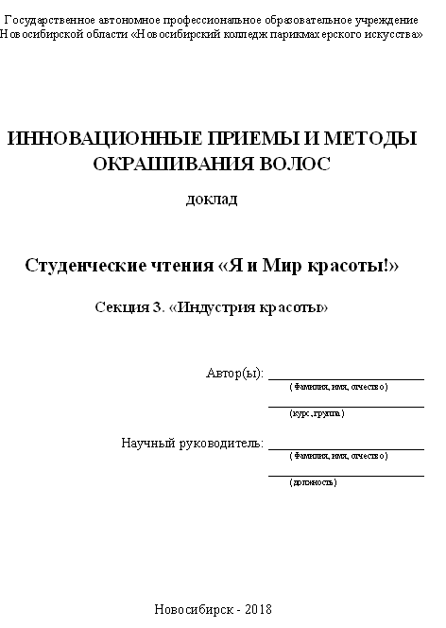
Новосибирск, 2019

